Муниципальное автономное общеобразовательное учреждение
«Первомайская средняя школа». Нижегородская область, г. Первомайск

Проектная работа.
Тема: «Изучение феномена «Танцующего леса» города Первомайск»
Предмет: География

Руководитель проекта:
Учитель географии
МАОУ «Первомайская СШ»
___Галынина Е.В.___ /____________
(ФИО руководителя) (подпись)

Выполнил обучающий(ая)ся:
8 «В» класса
МАОУ «Первомайская СШ»
___Кичкасов Т.А. /____________
(ФИО ученика) (подпись)

2025 г.
Оглавление
Введение ………………………………………………………………………3
- Танцующие леса - природная аномалия, проделки инопланетян или эксперименты ученых?.................................................................................... 5
1.1. География лесных аномальных зон………………………………… 5
1.2. Причины появления уникального природного явления……………7
- «Танцующий лес» Первомайского района Нижегородской области…10
  - Географическое положение г.о.г Первомайск…………………10
  - Характеристика сосны обыкновенной …………………………10
  - Местоположение «Танцующего леса» ………………….……...11
  - Причины возникновения «Танцующего леса» в Первомайском районе………………………………………………………….…12
- Заключение ………………………………………………………………14
- Список использованных источников…………………………………… 16
- Приложения………………………………………………………………17

Введение
В нашей стране много уникальных, необычных и загадочных мест, которые привлекают своей неизведанностью, необъяснимостью и окутаны ореолом мистики, легенд и суеверий. Однако я никогда даже не мог подумать, что в моем родном городке может быть что-то подобное. И представьте мое удивление, когда в одну из прогулок по лесу возле моего родного Первомайска, мы с родителями вдруг забрели в очень странное и загадочное место: с одной стороны, это был просто сосновый лес, но с другой все деревья были странной, необычной формы. Все деревья имели несколько толстых, изогнутых, вывернутых стволов. При этом, такие диковинные деревья находились в окружении обычного леса: такой небольшой таинственный островок диковинного криволесья. В первый раз мы попали туда в начале апреля вечером в пасмурную погоду, поэтому деревья выглядели мрачно и пугающе, но в другой раз мы пришли в солнечный день и лес мне показался, наоборот, сказочным и волшебным. Конечно же, я сразу засыпал родителей вопросами: как появились такие деревья? Почему другие деревья рядом совсем обычные? Что могло произойти в этом месте? К сожалению, родители не знали ответов на мой вопрос, и мы вместе нафантазировали много разных вариантов. Но конечно же мне захотелось разгадать тайну этого уникального места и по - возможности выяснить причину появления данной аномалии.
Цель моей работы: изучить уникальные природные особенности выделенного земельного участка на территории городского округа города Первомайск.
Задачи:
- Найти и изучить информационные источники по теме «танцующих лесов» на территории нашей страны.
- Выявить географию наиболее известных мест произрастания «Танцующих лесов».
- Изучить причины появления такого уникального явления, в том числе выяснить причины возникновения «Танцующего леса» в Первомайском районе.
- Представить наглядно, какие «Танцующие леса» находятся на территории России и в Первомайском районе.
- Оформление информационной справки в формате веб-страницы.
Объект исследования: лесная территория Первомайского района.
Предмет исследования: необычный рост деревьев на одном из участков леса.
Место проведения исследования: городской округ город Первомайск.
Методы исследования: анализ информации полученной в результате изучения данных от Первомайского районного лесничества, научной и популярной литературы, официального сайта Администрации городского округа город Первомайск, исследования территории, синтез, обобщение, классификация, беседа.
Новизна работы заключается в том, что исследуемые данные впервые
объединены в одном источнике для ознакомления.
Практическая значимость работы заключается в том, что результаты работы могут быть использованы для изучения территориальных особенностей края и привлекательности Первомайского района как туристического объекта.

- Танцующие леса - природная аномалия, проделки инопланетян или эксперименты ученых?
  - География лесных аномальных зон.
Одним из самых известных мест, где растет «танцующий лес» является, несомненно, национальный парк «Курсшкая коса» на территории Калининградской области. Куршская коса - это узкий участок суши, который разделяет соленое Балтийское море и пресноводный Куршский залив. Среди всех достопримечательностей Куршской косы "Танцующий лес" является самым таинственным и мистическим и представляет собой участок хвойного леса с наклоненными и изогнутыми стволами сосен протяженностью 1,2 км. (Приложение 1), расположенный на 37 километре. Высажен лес был в 1961-м году на дюне Круглой, по условиям программы укрепления здешних песчаных почв. Большинство сосновых деревьев в лесу имеют обычную форму и только на небольшом участке, стволы деревьев извиваются и закручиваются причудливыми спиралями и даже скручиваются в кольца (Приложение 2). Самое интересное, что есть четкая граница между обычными деревьями и деревьями, скрученными в петлю.
Особенно странно то, что в лесу практически гробовая тишина: не слышно пения птиц и здесь почти не встречаются звери. Возможно, что птиц тут нет совсем. Люди, которые побывали в «Танцующем лесу» оставляют противоречивые отзывы об этом месте, кто-то чувствует прилив бодрости и энергии, а кто-то, наоборот, усталость и апатию, у некоторых начинаются сильные головные боли. Одна из причин образования такого леса — это особенности почвы и сильные ветры с Балтийского моря. Постоянные порывы ветра могли деформировать молодые деревья, которые затем продолжали расти в искривлённом состоянии
Конечно же, такие необычные деревья встречаются и в других местах нашей страны, например, «пьяный лес» в Шиловском районе Рязанской области - герой местных поверий и легенд. Деревья тут причудливо изогнулись, напоминая чудовищ с длинными руками (Приложение 3). Местные краеведы рассказывают, что лес посадили около 50 – 60 лет назад на месте вырубленной дубравы. «Пьяных» деревьев здесь около сотни, они занимают участок земли размером примерно с футбольное поле. Общая протяженность аномального участка не больше километра. Серпами изогнуты только сосны, лиственные деревья тянутся макушкой к небу без всяких завихрений. На высоте около двух – двух с половиной метров от земли дуги заканчиваются и далее стволы растут ровно. Жители села Тырново и других близких к лесу сел считают, что участок стоит признать памятником природы, включив его в список объектов природного наследия. Ученые, исследовавшие возраст леса, сумели доказать, что сосны в «пьяном лесу» ровно расти начали в 1980 году. До этого неизвестный раздражающий фактор действовал на стволы на протяжении как минимум 5–7 лет. Когда же он исчез, деревья выровнялись. Более слабые растения не смогли восстановиться после мощного удара и продолжили свой рост дугой. Но точного ответа как возник данный лес нет.
Еще одним из мест, где растут диковинные деревья, является Медведицкая гряда на границе Саратовской и Волгоградской областей. Здесь «Танцующий лес» представлен берёзами, стволы и ветви которых изгибаются во все стороны. Изогнутые во все стороны стволы причудливо стелются по земле, обвиваются друг об друга, закручиваются в немыслимые кольца и "кукиши", словно гигантские лианы. Ветви у деревьев настолько сильно изогнуты, подчас переплетаясь друг с другом, образуя узлы и заломы, что кажется, будто кто-то специально придал деревьям такой вид (Приложение 4).
У леса есть еще одна странная особенность. Некоторые деревья словно обожжены: у них черные стволы, причем в районе основания. И выглядят они так, словно их кто-то специально поджигал снизу, как будто в лесу, например, загорелась трава, огонь опалил деревья, но потух еще в районе основания стволов, не успев тотально повредить деревья. Учёные не пришли к единому мнению о причинах образования «танцующего леса» на Медведицкой гряде.
Одна из версий — воздействие сильных ветров, по другой это может быть связано с почвой, насыщенной металлами, в частности железом.
Кроме того, есть версия о влиянии лесных пожаров: по этой гипотезе, в лесу могла загореться трава, огонь опалил деревья, но потух ещё в районе основания стволов, не успев тотально повредить деревья
Хотелось бы отметить, что это наиболее известные места произрастания «Танцующих лесов» в нашей стране, кроме того, такие полянки встречаются и в других лесах, а, бывает таким изменениям поддержаны только отдельно стоящие деревья.
  - Причины появления уникального природного явления.
Испокон веков человечество привлекает всё загадочное, всё что отличается от стандартов, и люди всегда пытаются найти этому объяснения. При виде таких причудливых деревьев, я думаю, каждый начинает задумывается о причинах такого преображения. Так как ученые не пришли к единому мнению относительно данного вопроса, возникло множество версий возникновения аномалий, причем как научных, так и мистических.
Что касается научных объяснений, некоторые ученые и исследователи считают, что причина искривленных деревьев кроется в уникальном сочетании ветра, изменения температур и особенностей почвенной структуры конкретно на данных участках:
- особый химический состав почвы;
- геомагнитное излучение земли;
- резкие смены направлений ветра;
- значительные перепады температур;
- сдвиги верхнего слоя почвы. При этом молодые деревья начинают буквально «скользить» вместе со слоем мокрого песка, расположенного на глиняной «подушке», плюс постоянно меняющие направления ветра и стволы деформируются;
- нашествие насекомых вредителей, а именно, гусениц бабочки побеговьюна. Гусеница поедает верхушечные почки у молодых побегов сосен, а боковые почему-то не трогает. Верхушечную почву в дальнейшем заменяет одна из боковых и поэтому крона дерева искривляется.
Многие ученые считают, что повреждение верхушечной почки сосны одна из основных причин искривления стволов, однако они связывают это не только с поеданием почек гусеницами. Какие же еще факторы могли привести к утрате верхушечной почки?
Это и :
- неправильная вырубка сосен под новый год (с данным фактом, я более чем согласен. У нас возле дома растет елочка, несколько лет назад кто-то под новый год срубил у нее верхушку и теперь у нее развиваются два боковых ствола (Приложение 5);
- формирование лесосеменной базы (центральную почку убирают, чтобы развивались боковые, больше веток-больше шишек и семян);
- обледенение и отмирание в зимний период;
- не прижившаяся прививка и другие факторы.
По каждой версии исследователи пытаются приводить различные факты, но четкой картины произошедшего и неоспоримых доказательств до сих пор не найдено.
А когда что - то не могут объяснить ученые, на помощь приходят мистика и легенды. Иногда эти предположения очень необычные, например, некоторые считают, что танцующие леса – это портал в потусторонний мир или что образование подобных лесов – инопланетное вмешательство. Интересной является и версия существования «турбулентного энерговорота» - в местах соприкосновения двух материй, соединяющих параллельные миры, открывается портал в матрицу духов, энергетические кольца которой заставляют деревья изгибаться.
Кроме того, про возникновение «танцующих лесов» рождается множество легенд. Особенно много легенд касаются «Танцующего леса» в Калининградской области. Я думаю одной из причин такого большого количества легенд связано с привлечением в национальный парк большего количества туристов. (Приложение 6)

- «Танцующий лес» Первомайского района Нижегородской области
2.1 Географическое положение г.о.г Первомайск
Первомайский район находится в южной части Нижегородской области и граничит с Дивеевским, Арзамасским, Шатковским и Лукояновским районами, а также с республикой Мордовия. Город Первомайск – один из немногих городов, который со всех сторон окружен лесами, как хвойными, так и лиственными. Он является единственной много лесной территорией юга Нижегородской области. Общая площадь лесов составляет 71,1 тыс.га. Лесистость – 60% (при среднеобластном показателе – 53%). Общий запас древесины по основным лесообразующим породам - 10610 тыс.м3, в том числе 5143 тыс.куб.м. – запас древесины хвойных пород. Расчетная лесосека по главному пользованию – 132,4 тыс.куб.м., в том числе по хвойному хозяйству – 32,6 тыс.куб.м.
2.2. Характеристика сосны обыкновенной.
Одним из самых распространенных хвойных деревьев, произрастающих в лесах Первомайского района Нижегородской области, является сосна обыкновенная. Это дерево, достигающее в лучших условиях произрастания высоты 30–40 м и диаметра ствола 1 м. У сосен, растущих в лесу, ствол прямой, цилиндрический, высокоочищенный от сучьев у деревьев, а у свободно растущих – сбежистый и более суковатый. Сосна в Первомайском районе растет, образуя как чистые насаждения, так и вместе с другими хвойными или лиственными породами. Крона у дерева сквозистая, у молодых деревьев конусовидная, у взрослых – широкая, округлая, с закруглённой или плоской вершиной, высокоподнятая. Кора у молодых деревьев серая, одноцветная. У взрослых — в нижней части толстая, красновато-бурая, с длинными продольными трещинами., а в средней и верхней частях ствола и на крупных ветвях кроны — тонкая, гладкая, рыжевато-оранжевая. Хвоя имеет сизо-зеленый цвет, она достаточно плотная, часто торчащая, изогнутая, собранная в пучки по 2 иголки, длина хвои 4-7 см. Хвоинки заостренные, чуть сплюснутые, имеют тонкую продольную полосу, держится на дереве 2-3 года, в холодных регионах – значительно дольше. Размножается сосна преимущественно семенным способом, черенками сосны не размножаются. Шишки расположены одиночно или по 2-3 штуки на опущенных вниз ножках, развивается шишка два года.
Сосна обыкновенная – малотребовательная порода, она хорошо приспосабливается как к богатству почв, так и её влажности, поэтому может расти и на песках, и на болотах, имеет самый обширный ареал из всех видов сосен: европейская часть России, Сибирь, Дальний Восток. Растет сосна обычно до 200-250 лет, а в отдельных условиях – до 400 лет.
Каждое дерево по-своему интересно и уникально. Сосна – не исключение.
2.3. Местоположение «Танцующего леса»
Так, где же находится этот загадочный «танцующий лес»? Если на въезде в Первомайск поехать по объездной дороге, то слева будет достаточно широкая лесная дорога ведущая к дачным участкам и в поселок Симанский. И вот там, среди обычного леса и скрывается это уникальное место. Согласно материалов лесничества, «танцующий лес» находится в квартале 142 выдел 33 Первомайского участкового лесничества площадью 5,3 га. (Приложение 7). Сначала ты идешь по стандартному хвойному лесу, а потом вдруг обычные стволы сосен сменяются на причудливо изогнутые, чаще всего один ствол разветвляется на несколько крупных, разнообразно изогнутых.
Некоторые стволы разветвляются практически сразу у основания (Приложение 8), другие - на высоте 1-2 метра и деревья похожи как - будто бы на бокалы или чаши (Приложение 9). Есть деревья с двойным разветвлением стволов: сначала прямо у основания разветвляется один ствол на большие толстые отростки, а потом внутри ствол потоньше также разветвляется, и получается, как бы чаша в чаше (Приложение 10). После разветвлений и изгибов стволы у деревьев, как правило, начинают расти прямо в верх. Этот сосновый островок сразу привлекает внимание зашедшего своей уникальностью и необъяснимостью.
  - . Причины возникновения «Танцующего леса» в Первомайском районе.

К сожалению, никаких легенд про Первомайский «Танцующий лес» еще не сложили, к счастью, про инопланетян в нашем краю тоже не слышно, поэтому причину появления этого необычного участка в сосновом лесу будем искать среди научных версий.

Сразу исключаем версии о резких сменах направлений ветра, значительных перепадах температур и сдвигах верхнего слоя почвы, так как диковинные деревья, растут на ровной поверхности внутри обычного соснового леса и климат нашего района умеренно континентальный с умеренно холодной зимой и теплым летом, без значительных перепадов температур. В течение года в Первомайском районе преобладает западный ветер без резких смен направлений, с усредненным показателем скорости 2,7 м/с.

Не подходит и версия утраты центральной почки из-за обледенения и отмирания в зимний период, потому что вокруг аномального участка растет множество классических прямых сосен такого же возраста, которых получается почему-то обледенение обошло стороной.

Версию утраты центральной почки из-за неправильной вырубки под новый год также отметаем, так как участок с искривленными деревьями, как я уже указывал, занимает достаточно обширную площадь более 5 га. Таким образом могли пострадать десятки деревьев, но не сотни как на данном участке.
Что касается версий о формировании лесосеменной базы и не прижившейся прививке, то обе эти версии правдоподобны. Во-первых, потому, что деревья растут ровными рядами, что указывает на то, что они были посажены человеком.
Чтобы точно разобраться с данными версиями с целью выявления правильной, я обратился в Первомайское районное лесничество к его руководителю Сергею Николаевичу Архипову. Как я и думал, этот необычный участок соснового леса сотворен руками человека. Со слов Сергея Николаевича, в 1964 году на данном участке были посажены лесные культуры сосны, а в 1970 году бывшим главным бухгалтером Мочалиным Михаилом Григорьевичем совместно с начальником питомника Петряниной Евгенией Федоровной была сделана попытка прививки сосны кедровой на сосну обыкновенную. Прививка проводилась в разрез верхушечной почки. Прививку делали для того, чтобы ускорить плодоношение кедра в 7-10 раз по сравнению с выращиванием сеянца. Как известно выращенный из орешка кедр начинает плодоносить только через 20-30 лет, а вот кедровый привой, взятый со взрослого кедра, начинает плодоносить уже через 3-4 года после проведения прививки. А еще в результате данного эксперимента было выявлено, что деревья с прижившимися привоями показали, что привой кедровой сосны растет быстрее подвоя из сосны обыкновенной. Также на некоторых деревьях, если обратить внимание, хорошо видно место проведения прививки: оно выглядит как резкое утолщение ствола невысоко от поверхности земли.
Как и бывает в подобных экспериментах, часть привоя не прижилась. Деревья, где привой не прижился, остались без центральной почки и поэтому боковые ветки взяли на себя весь рост и образовалась гнездообразная или, как я вижу, чашеобразная форма кроны.
Однако, оказалось, что я не рассмотрел версию о поедании животными, у некоторых деревьях, которые разветвляются практически сразу у основания (Приложение 8), такое искривление не могло произойти из-за прививки и скорее всего, по мнению Архипова Сергея Николаевича, в этом виновны животные, так как в те года разводили много скота, за которым особо не следили а рядом как раз находился поселок Симанский.
Хотя причина появления «танцующего леса» в Первомайском районе оказалась банальной и рукотворной, но от этого, лично для меня, наш «танцующий лес» не стал менее привлекательным и загадочным
- Заключение.

Подводя итоги своей исследовательской работы, я могу сделать вывод, что поставленная цель мною достигнута. В ходе написания работы я изучил большое количество информации, как из научной литературы, так и Интернет-ресурсов, о феномене «танцующие леса». Прежде всего, я узнал, что такие диковинные участки криволесья встречаются на всей территории России, а самым известным является «танцующий лес» на Куршской косе в Калининградской области, где он стал местной достопримечательностью и одним из популярнейших туристических маршрутов. Я изучил мистические и научные причины появления данных уникальных аномальных зон, выяснил, что единой причины объясняющий все случаи нет, что ученые до настоящего времени не пришли к единому мнению и выдвигают огромное количество различных гипотез по поводу причин искривления стволов деревьев. Не отстает от ученых в данном вопросе и народная молва, сочиняя множество легенд и мистических версий.

Однако, в ходе написания исследовательской работы, я точно выяснил причину появления «танцующего леса» в Первомайском районе Нижегородской области. Здесь в полном объеме подтвердилась научная версия: искривление сосновых стволов – результат попытки привить сосну кедровую на сосну обыкновенную.
Собранный мной материал позволил существенно улучшить мои знания о родном крае, о географическом расположении лесных аномалий «танцующих лесов», как на территории Первомайского района, так и по всей России. Я думаю, материал моей работы сможет заинтересовать и увлечь многих, привлечь, наряду с другими достопримечательностями, в Первомайский край туристический поток. Участок «танцующего леса» понравится туристам своей уникальностью, неповторимостью и загадочностью. Тут можно сделать необычные кадры и своими глазами увидеть, как удивительна и непредсказуема бывает природа (Приложение 11).
Для популяризации этого места, а соответственно и нашего города, я создал веб-страничку. (Приложение 12)
Таким образом, в результате написания исследовательской работы, я пришел к выводу, что территория России и в том числе Первомайского района наполнена чудесами, творимыми как самой природой, так и человеком.
Уникальные природные и рукотворные объекты демонстрируют богатство природы и возможности человеческого разума.

Список источников и литературы.
Литература:
- «Самые интересные места мира» под редакцией О.В. Климова, З.И. Бичанина, Е.П. Горячкина, Москва, АСТ, 2018.
- Н.Н. Петрова «География России», полная энциклопедия, Москва, Эксмо, 2017.
- Лысов Н.И. К корням. – Н. Новгород: ООО «Типография «Поволжье», 2007.
- Особо ценные природные и культурные объекты национального парка «Куршская коса»: сборник научных статей / сост. О. В. Рыльков, И. П. Жуковская. — Калининград: Изд-во РГУ им. И. Канта, 2009. — 107 с. ISBN 978-5-9971-0015-5
Ресурсы Интернет:
- Официальный сайт Администрации городского округа город Первомайск Нижегородской области. - Электронный ресурс - http://1maysk.ru/
- Сайт ФГБУ «Национальный парк «Куршская коса» - Электронный ресурс – http://park-kosa.ru›
- Большая российская энциклопедия. – Электронный ресурс –

https://bigenc.ru/c/sosna-obyknovennaia

Приложения.
Приложение 1. «Танцующий лес», Куршская коса, Калининградская область.
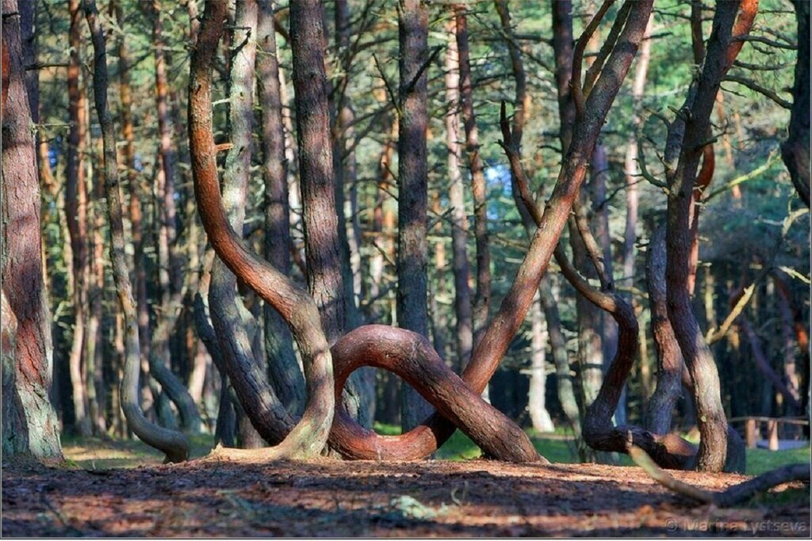

Приложение 2.
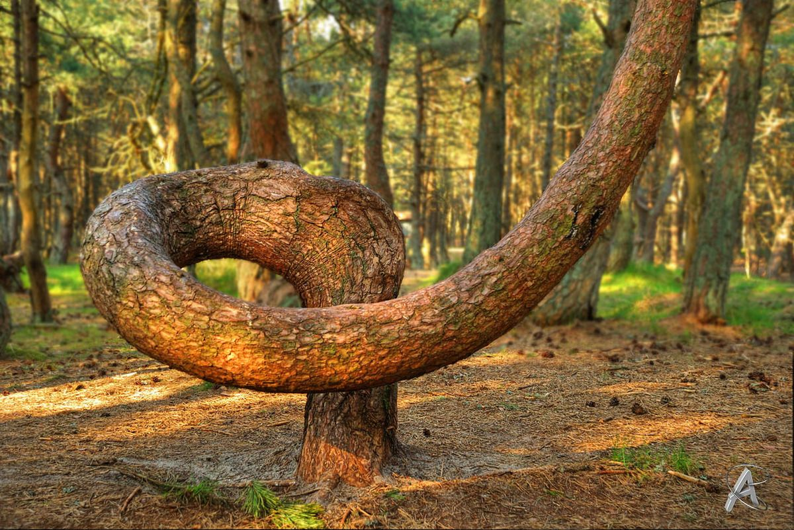
Необычная форма деревьев. Куршская коса, Калининградская область.

Приложение 3.
«Пьяный лес». Рязанская область, Шиловский район, Тырновское сельское поселение.
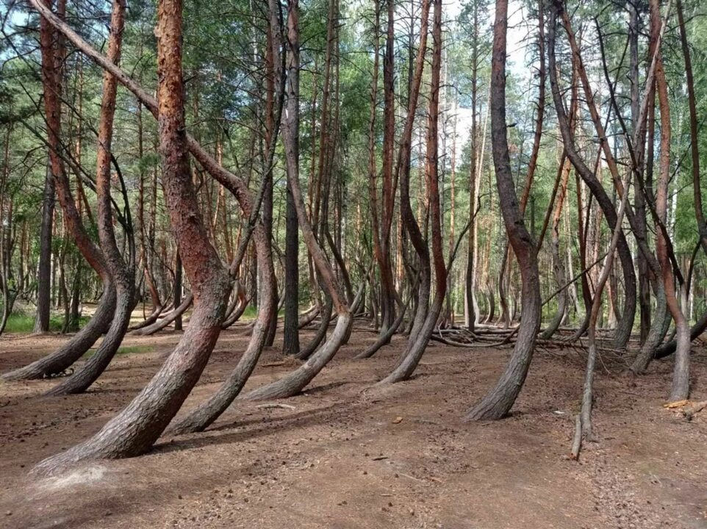

Приложение 4.
Медведицкая гряда на границе Саратовской и Волгоградской областей.
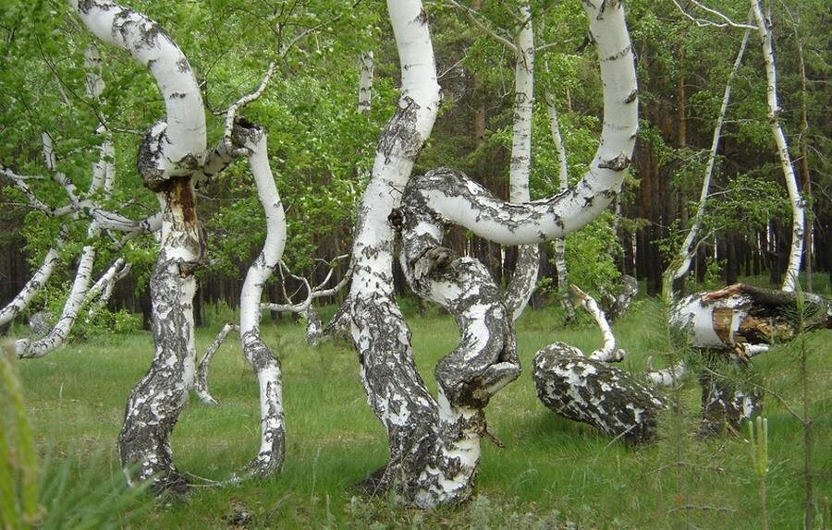

Приложение 5.
Ель со срубленной верхушкой и двумя боковыми стволами.
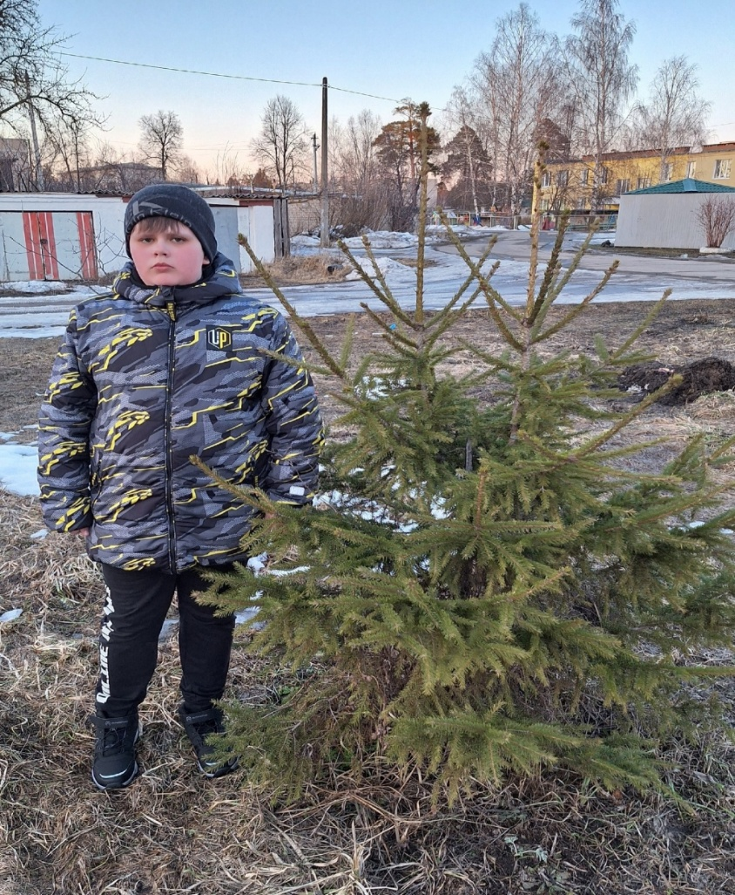

Приложение 6.
Легенды возникновения «Танцующего леса» на Куршской косе.
Одна легенда гласит, что "Танцующий лес" появился, еще когда Куршскую косу населяли языческие племена. По преданию, предводитель одного из них Бартий влюбился в девушку-крестьянку по имени Прединия. Бартий хотел жениться на Прединии, но та поставила условие: пойдет под венец, только если жених примет ее веру - христианство. Бартий попросил доказать, что ее Бог сильнее этих крепких деревьев. И Прединия начала играть на лире. Деревья принялись танцевать, они вращались вокруг себя и склонялись в пируэтах, а когда музыка смолкла, застыли в этих позах. Произошло чудо. Бартий принял христианство.
Другая: что однажды в лес якобы пришли на свой шабаш молодые ведьмы. Они начали кружиться в своем диком танце, но в самый разгар пляски вдруг по какой-то причине застыли как вкопанные в своих странных позах. Так и остались волшебницы навсегда в этом лесу, превратившись в извилистые сосны. В связи с этим даже появилась странная примета – мол если пролезть внутри спирали такого витого ствола, можно омолодиться на один год. А если пролезешь два раза – станешь моложе на два года и так далее.
Третья легенда утверждает, что мистическая энергия, присутствующая в лесу, оживляет деревья и придает им «танцующие» формы.

Приложение 7
Карта Первомайска. Красной точкой обозначено примерное расположение «танцующего леса».
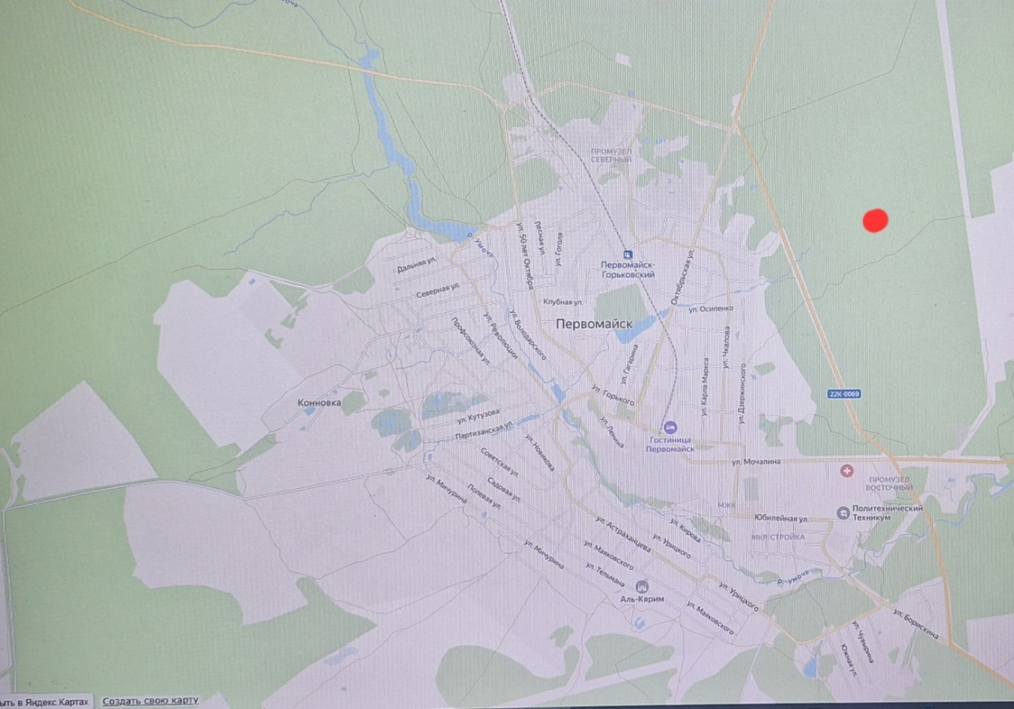

Приложение 8
«Танцующий лес», Первомайский район, Нижегородская область
Рядом с сосной, ствол которой разветвляется у основания.
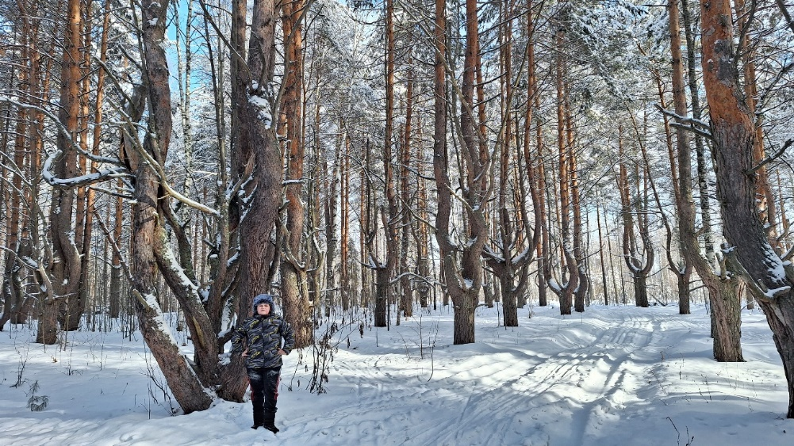

Приложение 9
Разветвление ствола - на высоте 1-2 метра
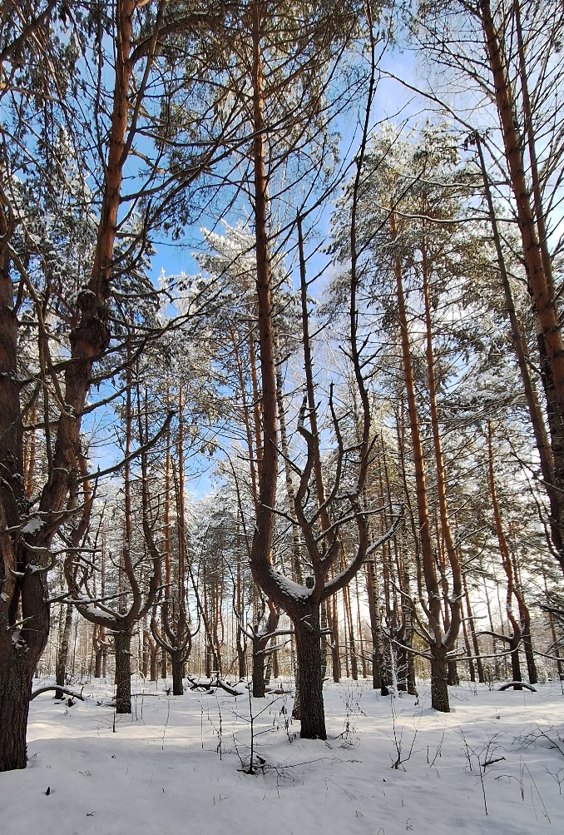

Приложение 10
«Танцующий лес», Первомайский район, Нижегородская область. Двойное разветвление ствола («чаша в чаше»)
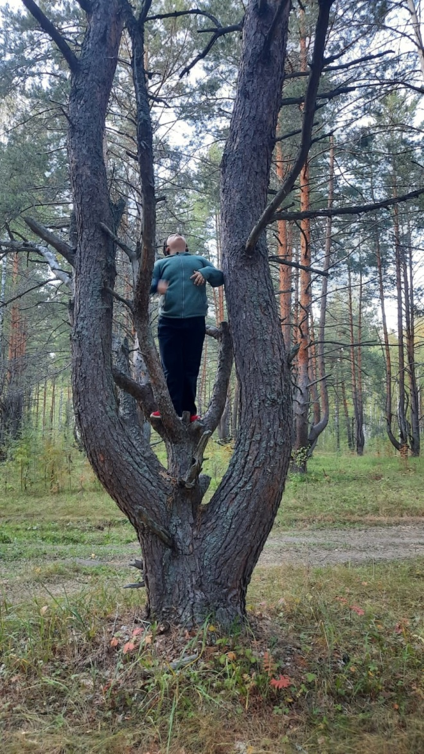

Приложение 11

Автор необычных фотографий, сделанных в «Танцующем лесу»
Моштылева Екатерина
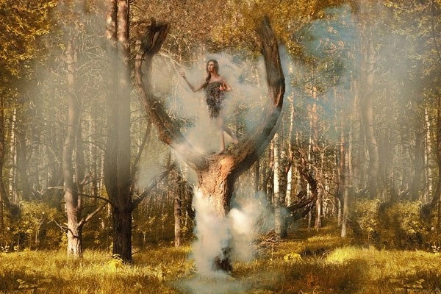

Приложение 12

https://project12553459.tilda.ws/
Веб-страница «Танцующий лес» г.о.г Первомайск


